CIRSIL

Centro Interuniversitario di Ricerca sulla Storia degli Insegnamenti Linguistici
www.lingue.unibo.it/cirsil

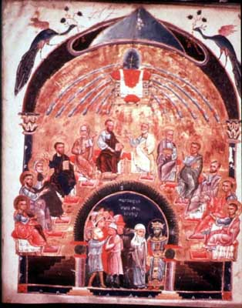

La Pentecoste – miniatura armena del 1262

comitato scientifico:
Consiglio direttivo e responsabili di area del CIRSIL

comitato di organizzazione:
CIRSIL, Xavier-Laurent Salvador, Félix San Vicente

in collaborazione con | 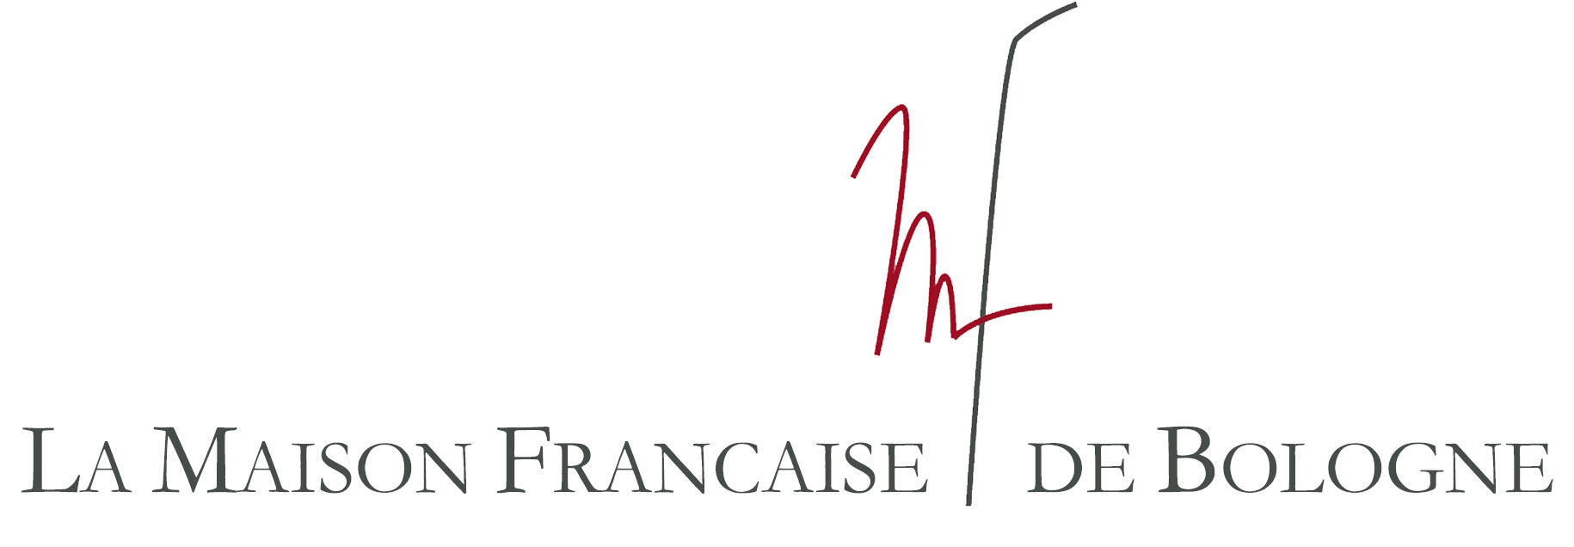

TERZE GIORNATE DI STUDIO DEL CIRSIL

Lessicologia e lessicografia

nella storia degli insegnamenti linguistici

Presentazione dei repertori di manuali: Insegnare il francese in Italia (1625-1943)

Relazioni dei gruppi di lavoro
sui dizionari bilingui

Bologna, 13, 14 e 15 gennaio 2005

Dipartimento di Lingue e Letterature Straniere Moderne – sala convegni

Facoltà di Scienze della Formazione – aula IX

direzione e segreteria del Cirsil: via Cartoleria 5, 40124 Bologna
tel. 0512097126 – 2097118 – 2097119
minerva@lingue.unibo.it

Dip. di Lingue e Letterature Straniere Moderne, via Cartoleria 5, sala convegni

giovedì 13 gennaio

ore 9.30 – apertura del convegno

ore 10 – presiede Jacqueline Lillo (Palermo)

Josette Rey Debove (Paris)

Typologie des dictionnaires monolingues actuels

Jacqueline Picoche (Paris)
Deux dictionnaires à six siècles de distance: Le Dictionnaire des Chroniques de Froissart et le Dictionnaire du français usuel de Jacqueline Picoche

Claude Thomasset (Paris)
Le dictionnaire du vocabulaire scientifique de la langue médiévale

Xavier-Laurent Salvador (Bologna)
Outils pour l’élaboration d'un vocabulaire bilingue langue moderne / langue ancienne

ore 15 – presiede Enrica Galazzi (Milano)

Gisèle Kahn (Lyon), Giorgio Chiosso (Torino)
Presentazione dei repertori Insegnare il francese in Italia (1625-1943)

ore 17 – Assemblea del CIRSIL

ore 18.30 – coordinamento del progetto COFIN 2004

venerdì 14 gennaio

ore 9 – presiede Félix San Vicente (Bologna)

Cesáreo Calvo Rigual (València)
Cómo nace y se transforma un diccionario: la experiencia del diccionario Herder italiano-español

Carmen Castillo Peña (Padova)
La Nomenclatura di G. Noviliers Clavel: la questione delle fonti

Maria Lozano Zahonero (Roma)
Gramática y diccionarios: las nuevas tendencias lexicográficas y la enseñanza del español como segunda lengua

Monica Provezza (Bologna)
Aspetti neologici nel Nuovo dizionario di Ambruzzi

ore 11.30 – presiede Patrizia Garelli (Bologna)

Monica Lupetti (Pisa)

Tra Cardoso e Bluteau: la lessicografia portoghese del Seicento

Maria Carreras i Goicoechea (Bologna)
Strumenti lessicografi per l¹insegnamento del catalano agli italiani: dal primo dizionario bilingue moderno (Fornas 1982) al Diccionari de paranys italià-català (Turull 2001)

Antonella Cagnolati (Ferrara)
L'importanza della Nomenclatura Rerum nella didattica delle lingue di Comenio

ore 15 – presiede Renata Carocci (Genova)

Maria Teresa Prat Zagrebelsky (Torino)
L’introduzione della corpus linguistics o linguistica dei corpora nelle Università italiane: una ricostruzione personale dagli anni ’70 ad oggi

Peter W. Waentig (Bologna)
Adelung, Campe e Grimm: vocabolari e prefazioni. Profilo storico lessicografico

Maria Paola Filippi (Bologna)
Manualistica per l'insegnamento del tedesco: risultati di una ricognizione sistematica. L'aspetto lessicografico

ore 17.30 – presiede Giovanni Iamartino (Milano)
Relazioni dei gruppi di lavoro sui dizionari bilingui: J. Lillo, Répertoires des dictionnaires français-italien; M. Carreras i Goicoechea, I dizionari catalano-italiano; F. San Vicente, Lessicografia bilingue italo-spagnola: approccio bibliografico all’Ottocento

sabato 15 gennaio

Facoltà di Scienze della Formazione, via Zamboni 34 – aula IX

ore 9 – presiede Anna Maria Finoli (Milano)

Michel Berré (Mons)

Les dictionnaires bilingues de langue française dans les Pays-Bas autrichiens (1713-1792/94): première approche bibliographique et typologique

Monica Barsi (Milano)

Il metodo lessicografico di Pierre Larousse

Annalisa Aruta Stampacchia (Napoli)
Les volumes 'Marine' de l'Encyclopédie méthodique de Panckoucke: stratégies linguistiques et typologies textuelles

Silvio Ferrari (Milano)
Cartes sur tables: échelonnage lexical

ore 14 – presiede Jacqueline Lillo
Riunione del gruppo di lavoro sul repertorio dei dizionari italiano-francese

